人事系统岗位竞聘模块填报说明
（2013年度增聘）

一、个人使用IE浏览器登陆人事系统
1、校内用户：校园网首页：” http://www.wmu.edu.cn/”→点击“机构设置”→点击“行政系统”到人事处网站→点击“人事系统（内）” 或直接输入人事系统网址：http://hr.wzmc.edu.cn 登陆；
2、校外用户：登陆温州医科大学网站→点击网页右上方“VPN接入”→登陆（用户名为新工号，初始密码为身份证后六位，如不清楚请咨询人事处）后选择“数字化校园信息门户”→登陆（工号、密码同前）→业务系统→人事系统→岗位竞聘）。
二、个人填报
1、岗位竞聘→点击岗位竞聘填报→各类人员选择相应的表格进行填写，其中转正和晋升的专业技术岗位人员在填写专业技术岗位聘用申报表时，只需填写“拟申报岗位级别的理由”，并生成专业技术岗位聘用申报表（新晋升职称人员填写），其他专业技术岗位人员须填写业绩详情并生成专业技术岗位聘用申报表。
2、保存生成表格→确认信息无误后，提交审核。
3、管理岗位聘用申报表、专职辅导员岗位聘用申报表、工勤技能岗位聘用申报表的年度考核信息和符合认定竞聘条件不需要填写。
校外用户操作流程图如下所示，校内用户可直接通过信息门户登录人事信息系统（可忽略下图的第一到第三步骤）：
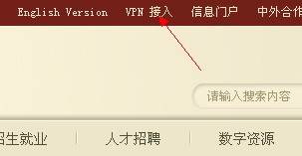
↓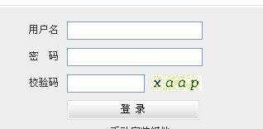
↓
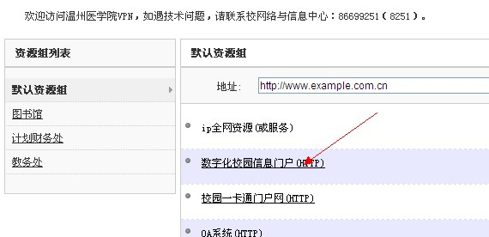
↓
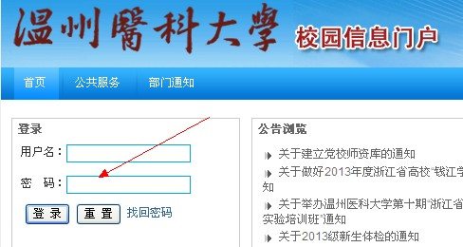
↓

↓
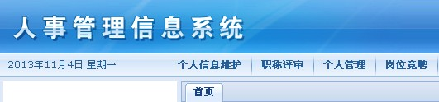
↓
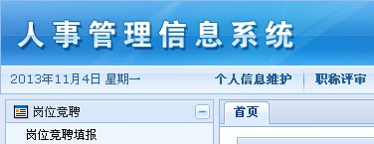
↓选择相应类别岗位填写
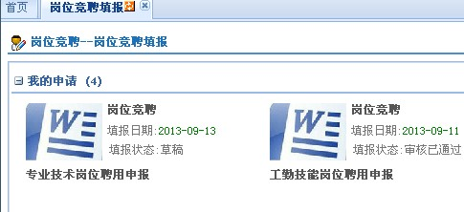

↓个人填报页面，如下图所示：图中不可以修改的数据来源于教职工基本信息，如发现此处信息有出入，请联系人事处核对修改自己的基本信息。
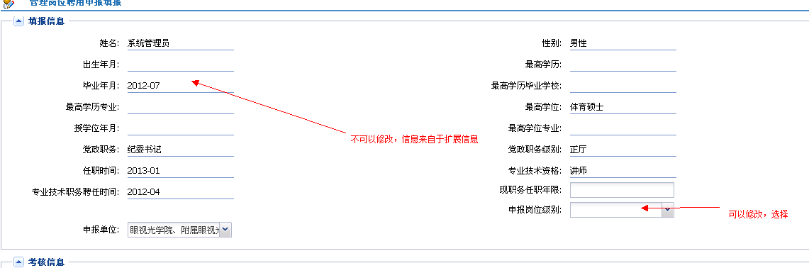
↓
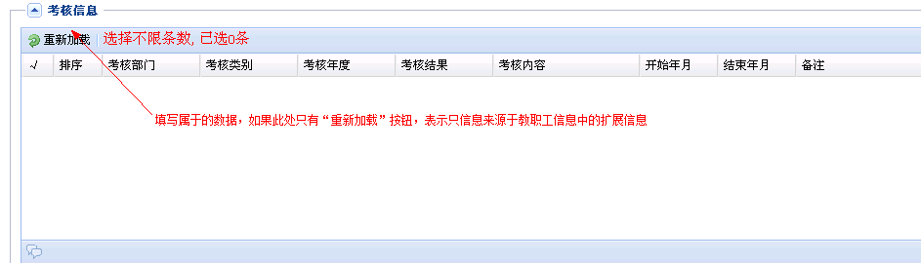
↓
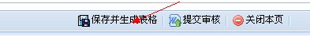
↓生成相应类别的表格
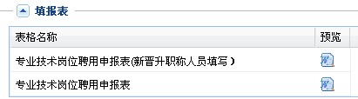
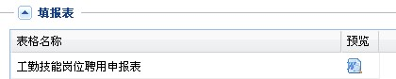
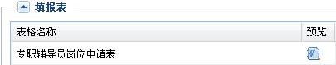
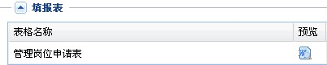
↓可以查看自己申报材料的审核情况
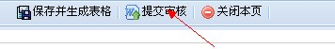
↓
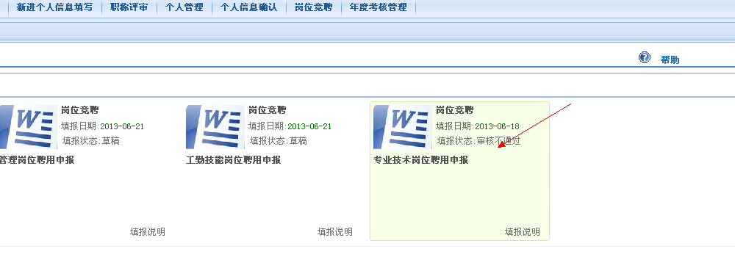
如上图所示，提示“审核不通过”，这时候可以重新修改，提交审核。

